Święto rodziców.
Temat: Zawody naszych rodziców.
Cele główne
- rozwijanie mowy oraz spostrzegawczości i logicznego myślenia,
- rozwijanie umiejętności matematycznych,
- rozwijanie uwagi,
- rozwijanie sprawności ruchowej.
Cele operacyjne
Dziecko:
- wymienia nazwy różnych zawodów, opowiada o nich,
- segreguje, dopasowuje i dobiera obrazki i atrybuty pasujące do danego zawodu,
- słucha uważnie poleceń nauczyciela,
- prawidłowo wykonuje ćwiczenia ruchowe.
1. Powitanie – Witam dzieci.
Dzieci siedzą w kole. Nauczyciel mówi: Witam dzieci, których mama pracuje… w szkole, w sklepie, przy komputerze, których tata jest lekarzem itp.
Dzieci, które czują się powitane, machają do nauczyciela ręką.
2. Wysłuchanie wiersza Ireny Salach Tata jest….
Tata Olka jest kucharzem,
tata Ani – marynarzem,
tata Krysi dobrze piecze,
tata Tomka ludzi leczy,
tata Zosi trudy znosi,
tata Werki topi serki,
tata Kuby szelki gubi,
tata Iwony sprzedaje balony,
tata Marty lubi żarty.

A mój kochany tatulek,
tatulek kochany,
wcale nie może żyć
bez mojej miłej mamy.
Rozmowa na temat wysłuchanego wiersza.
Nauczyciel pyta dzieci:
- Jakie zawody wykonywali ojcowie Olka, Ani i Iwony w wierszu?
- Jaki zawód wykonuje tata Tomka, jeśli wiemy, że leczy ludzi?
- Czy gubienie szelek to zawód?
- Skoro tata Marty lubi żarty, to jaki zawód mógłby wykonywać?
Nauczyciel kontynuuje rozmowę. Pyta dzieci, jakie jeszcze zawody wykonują ich rodzice. Chętne dzieci wypowiadają się.
3. Zabawa z obrazkami – Pomieszane zawody. ( Obrazki przedstawiające osoby wykonujące różne zawody: kucharz, marynarz, piekarz, lekarz, sprzedawca, komik- obrazki są rozcięte na pół).
Kucharz
Marynarz
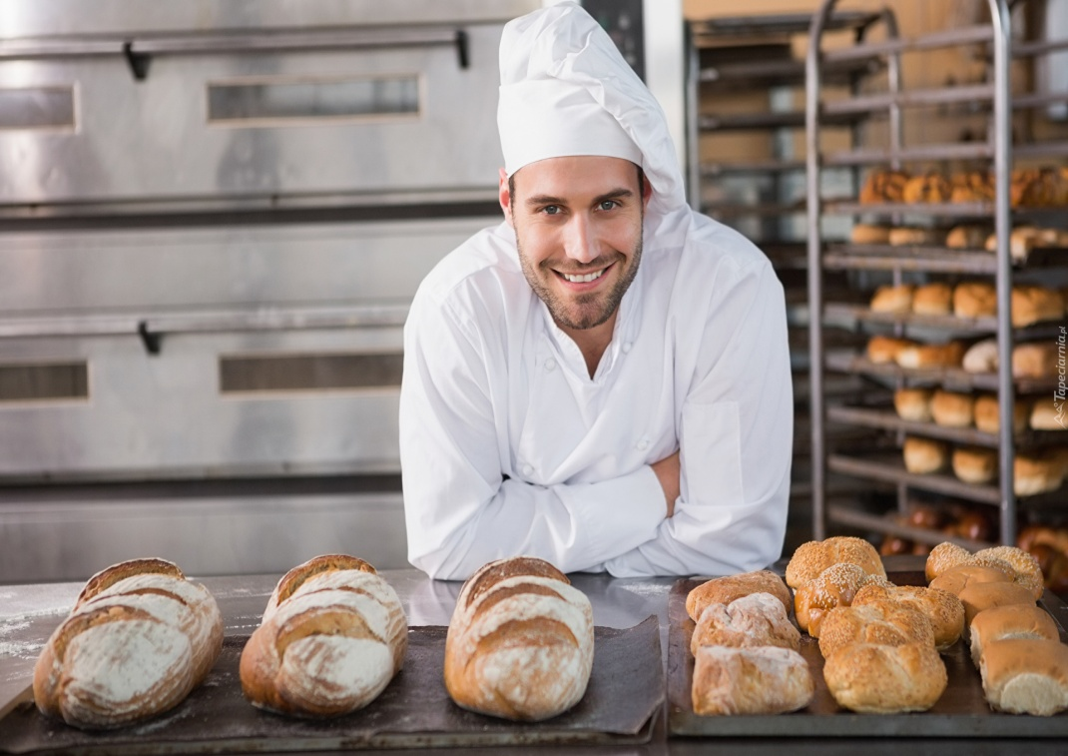
Piekarz

Lekarz

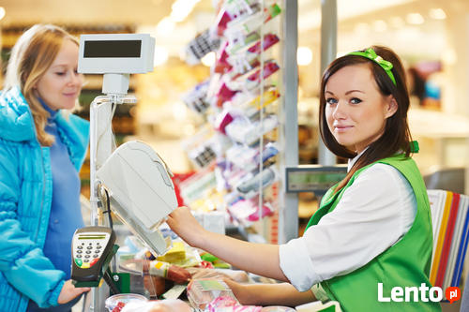
Sprzedawca

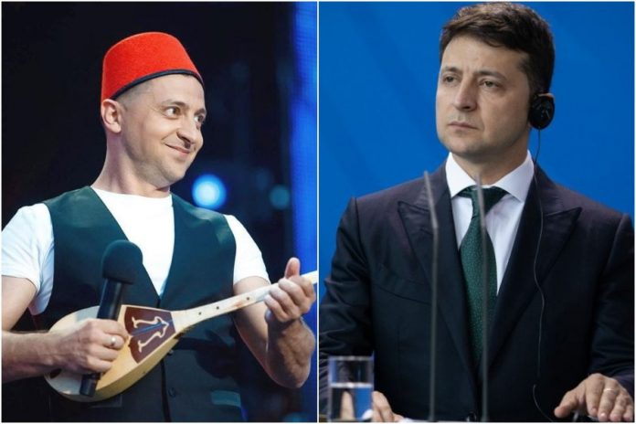
Komik
Nauczyciel rozkłada przed dziećmi rozcięte na pół obrazki przedstawiające osoby wykonujące różne zawody. Następnie łączy obrazki w niepoprawny sposób. Pyta dzieci, czy ten sposób ułożenia jest prawidłowy. Chętne dzieci wypowiadają się, a następnie odnajdują pasujące do siebie połówki i nazywają zawód, jaki wykonuje osoba na obrazku. Dzielą nazwy zawodów na sylaby.

4. Rozpoznawanie zawodu po przedmiotach- Do kogo to należy?
(Atrybuty różnych zawodów, np. biały fartuch, drewniana łyżka, grzebień, zmiotka i szufelka itp.)

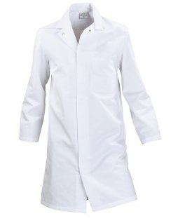

Biały fartuch - lekarz
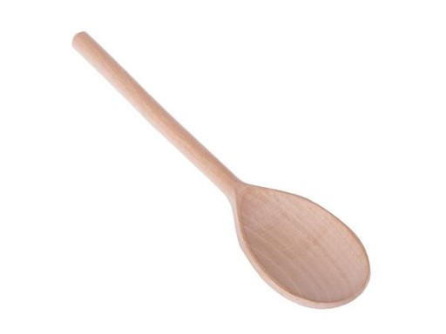
Drewniana łyżka - kucharz

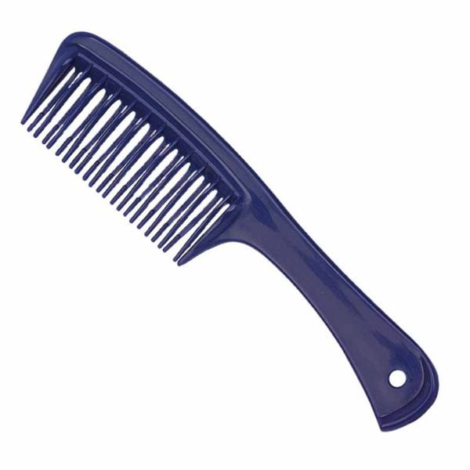
Grzebień - fryzjer

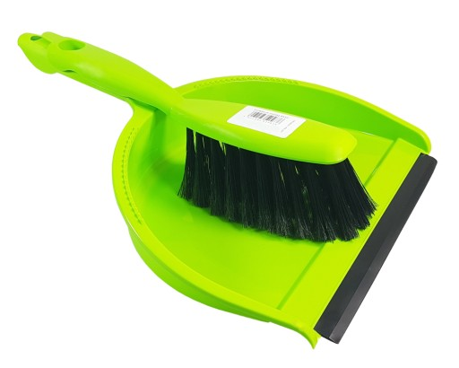
Zmiotka i szufelka - sprzątaczka
Nauczyciel pokazuje dzieciom zgromadzone przedmioty. Pyta dzieci, z jakimi zawodami kojarzą im się te przedmioty. Chętne dzieci wypowiadają się.
5. Zabawa ruchowa Tato, tato, ile kroków do domu?
Dzieci stają na wyznaczonej linii. Naprzeciwko nich ustawia się chętny chłopiec – tata. Dzieci wołają: Tato, tato, ile kroków do domu?
Chłopiec odwraca się i mówi, np.: Dwa kroki.
Dzieci przemieszczają się w stronę taty, wykonując dwa kroki. Liczą głośno kroki. Zabawa kończy się, kiedy dzieci dojdą do wybranego chłopca. Dziecko, które dojdzie jako pierwsze (to które stawiało najdłuższe kroki), zostaje tatą (lub mamą – w przypadku dziewczynki).
6. Zabawa w kole, z piłką – Z czym się kojarzy?
Dzieci stają w kole. Nauczyciel staje w środku i rzuca piłkę kolejno do każdego dziecka. Wypowiada nazwę dowolnego zawodu. Dziecko, które złapie piłkę, wymienia przedmiot kojarzący się mu z tym zawodem, np. kierowca – kierownica itp.
7. Zabawa podsumowująca – Prawda czy fałsz?
Dzieci siedzą w kręgu na dywanie. Nauczyciel rozdaje im minki ( smutne i wesołe) i mówi zdania dotyczące różnych zawodów. Dzieci podnoszą do góry minkę wesołą, jeśli zdanie jest prawdziwe, lub minkę smutną, jeśli zdanie jest fałszywe.
Przykłady zdań:
Strażak gasi pożary.
Fryzjer sprzedaje w sklepie.
8. Karty pracy:
Połącz w pary przedmioty, które wykorzystywane są w tej samej pracy.
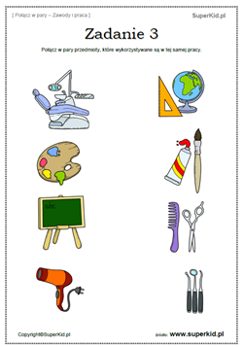
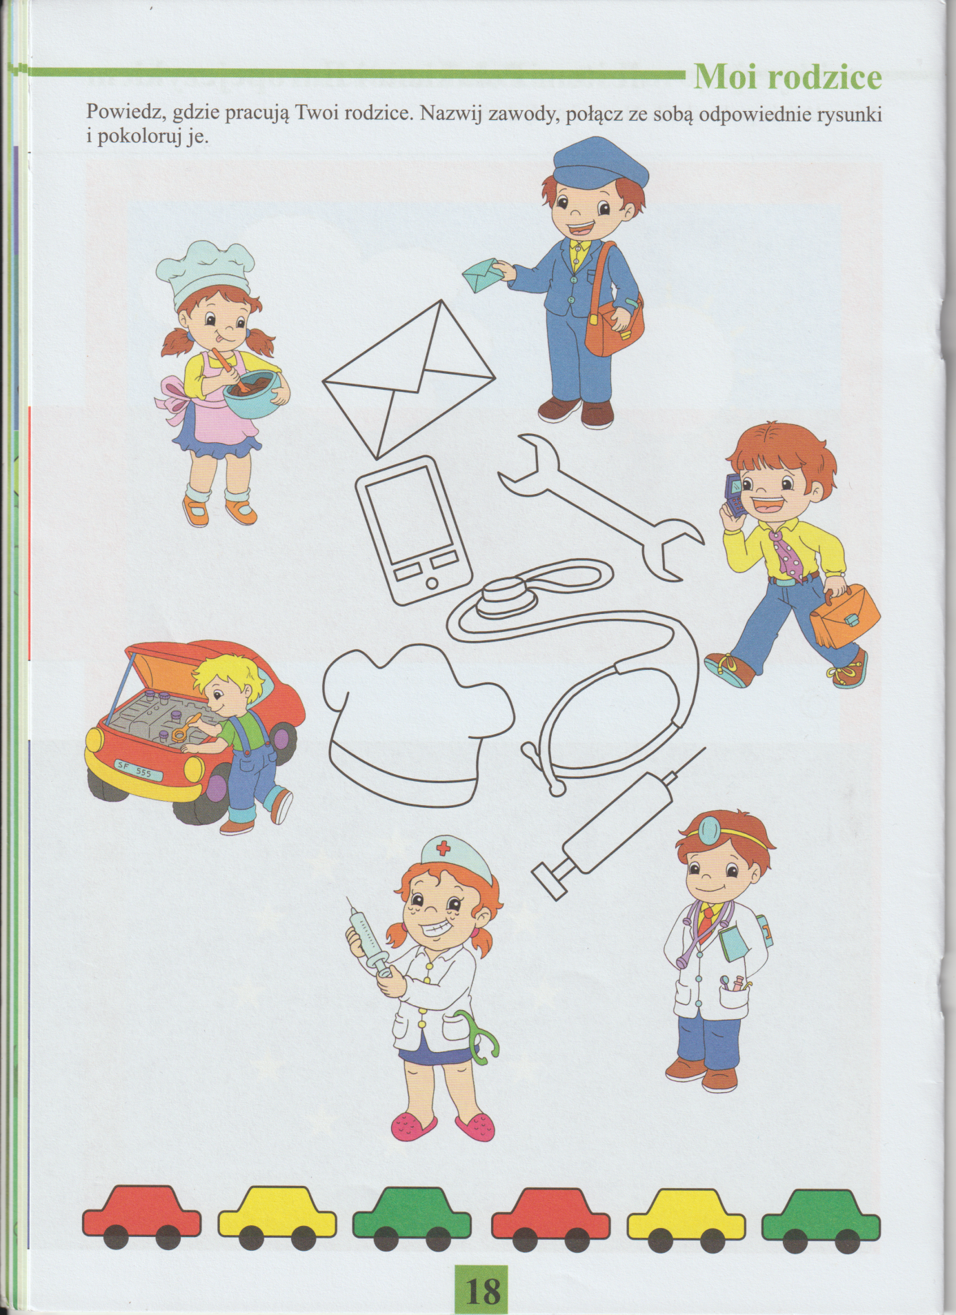

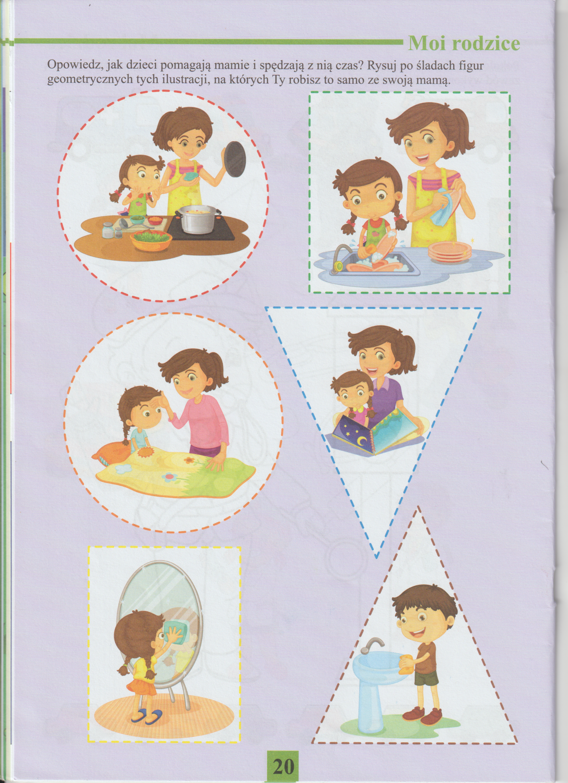

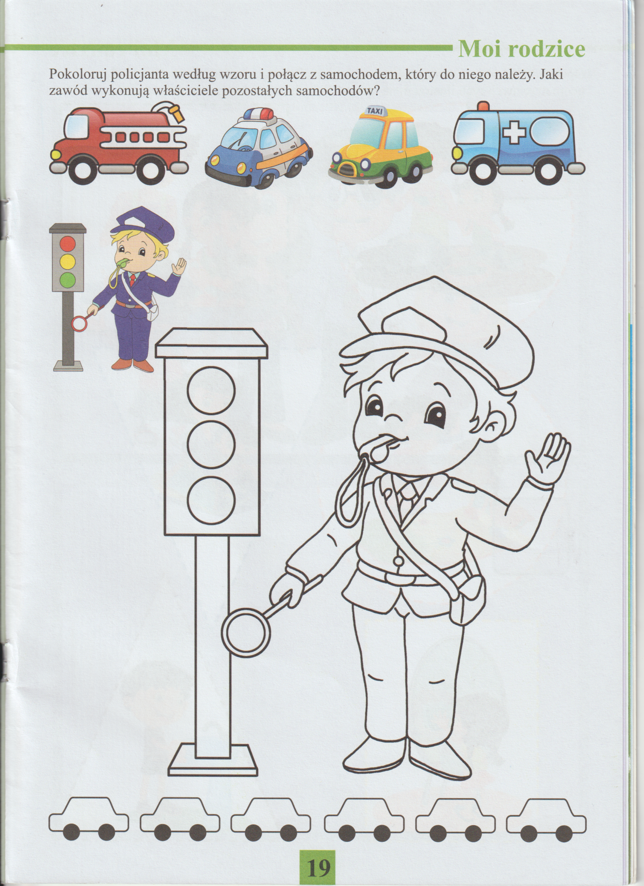

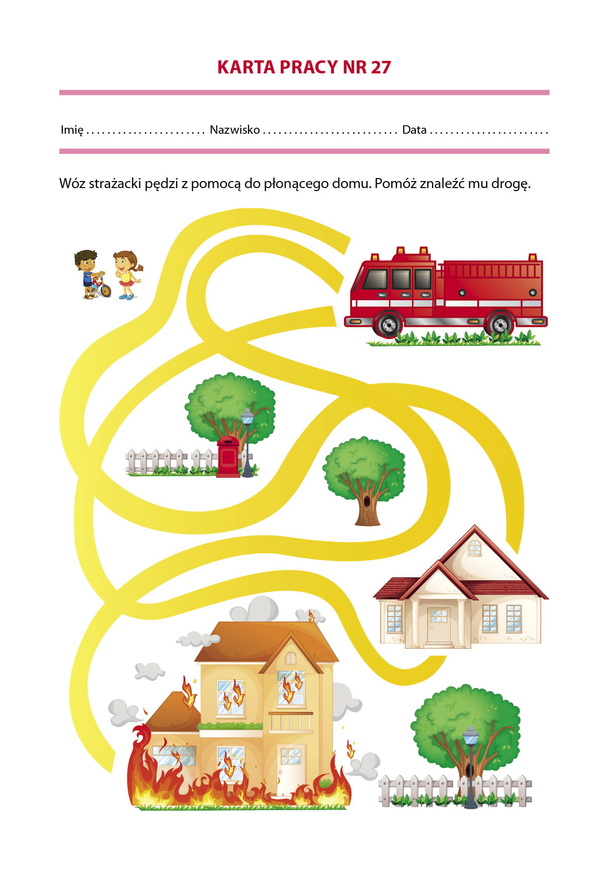

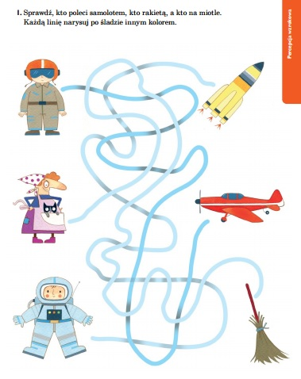

Życzę wesołej zabawy, Jolanta Pucek.

